

1 . Description des cartes

Dans le TCG Pokémon, il existe 3 types de cartes différentes :

- Les cartes Énergie :
Un Pokémon met son adversaire K.O. en utilisant des attaques ou des talents.
Pour pouvoir lancer leurs attaques, les Pokémon ont besoin de cartes Énergie.

Il existe sept types d’Énergie dans le TCG Pokémon, qui correspondent aux types des Pokémon :
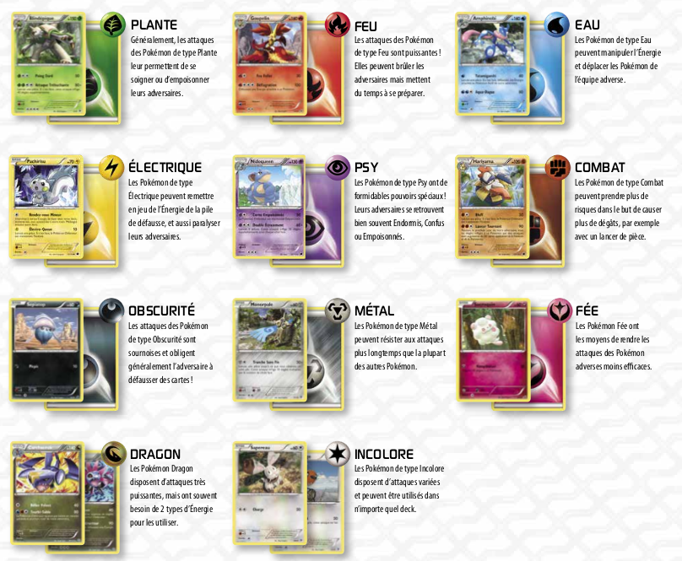

La plupart du temps, les Pokémon ne peuvent pas attaquer sans carte Énergie !
Vous devrez faire correspondre les symboles du coût de l’attaque à la carte Énergie, mais n’importe quel type d’Énergie peut être utilisé pour l'énergie incolore ★ .

- Les cartes Dresseur :
Elles sont composées d'objets qu'un Dresseur peut utiliser en combat.
Ce sont des cartes spéciales qui permettent différentes actions tout au long d'une partie (par exemple piocher des cartes, en défausser certaines…).
Les actions qu'elles permettent peuvent toucher le joueur qui les joue, l'adversaire ou même les deux joueurs.

- Les Pokémon :
La carte Pokémon représente une créature avec ses attaques et statistiques, et est utilisé pour combattre d'autres cartes Pokémon.
Certaines créatures ont des évolutions, cela leur permet de devenir plus fortes.

Les cartes sont composées de différentes parties :

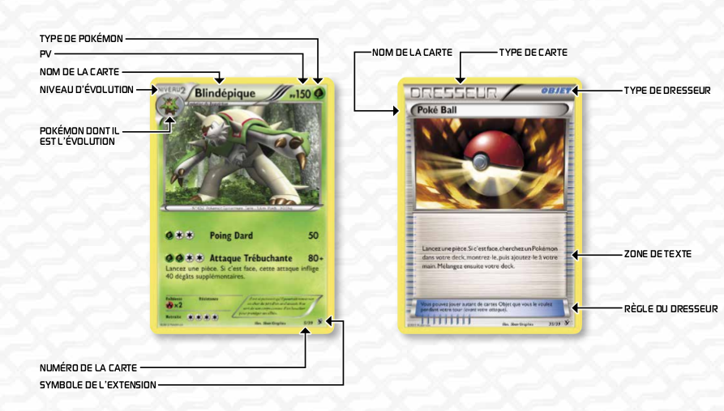

Description du plateau

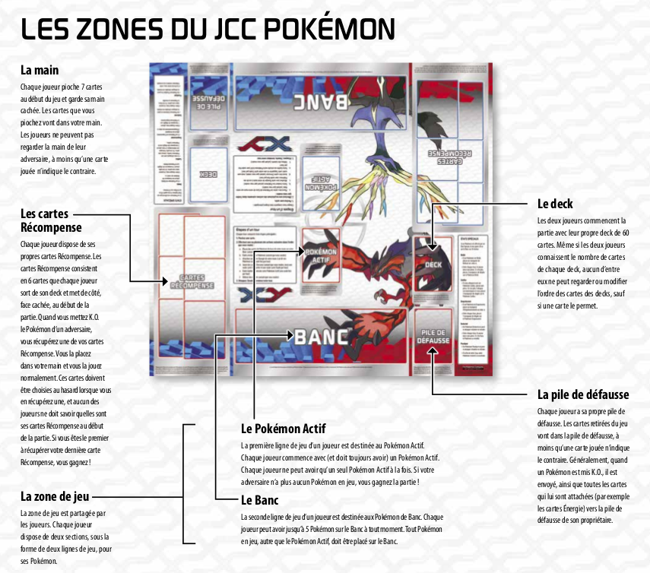

Les faiblesses & résistances :
Certains Pokémon ont une Faiblesse ou une Résistance envers des Pokémon
de certains types, comme indiqué dans le coin inférieur gauche de la carte.
(Par exemple, Grenousse a une Faiblesse face aux Pokémon Plante).
Si l’attaque inflige des dégâts et que le Pokémon Défenseur a une Faiblesse face à ce type
d’attaquant, il subit davantage de dégâts. Si un Pokémon a une Résistance face
à ce type de Pokémon, les dégâts sont réduits.

Les états spéciaux des Pokémon :
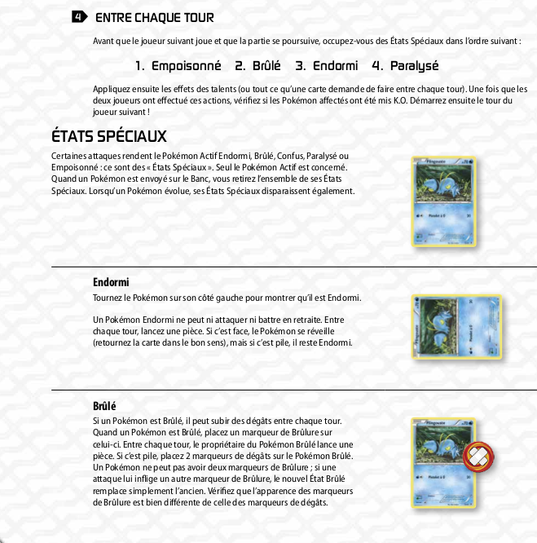

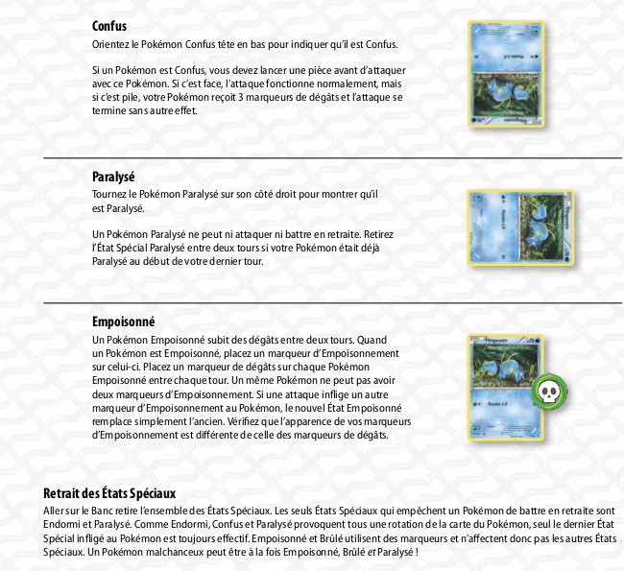

Fabrication du deck

Lors de la création d’un deck, vous devez suivre quelques règles :

1) L’une des plus importantes est que votre deck doit être constitué
d’exactement 60 cartes, ni plus ni moins, ni 59, ni 61 !

2) De même, votre deck ne peut pas contenir plus de 4 cartes avec le même nom, à l’exception des cartes Énergie de base.
Par exemple, votre deck ne peut contenir que 4 cartes avec le nom « Grotichon », même si les attaques sont différentes.

3) Enfin, votre deck doit contenir au moins un Pokémon de base.

Nous vous donnons quelques conseils pour réaliser un deck complet et structuré :

- Prenez un ou deux types d’Énergie maximum. N’oubliez pas, la plupart des Pokémon type d’Énergie pour attaquer et peuvent donc intégrer tout type de deck !

- Pour être sûr d’avoir assez de cartes Énergie, choisissez-en entre 18 et 22 sur votre deck de 60 cartes.

- Les cartes Dresseur sont aussi très importantes. Les cartes comme Communication Pokémon et Recherche d’Énergie peuvent vous aider à trouver exactement les cartes dont vous avez besoin ! Choisir entre 13 et 20 cartes Dresseur est un bon début.

- Et bien sûr, vous avez besoin de Pokémon ! Le reste de votre deck sera constitué de Pokémon.

Chaque deck est différent. Il reflétera votre personnalité et votre stratégie. Et au fil du temps, vous découvrirez les proportions de cartes Dresseur et Énergie que vous préférez.
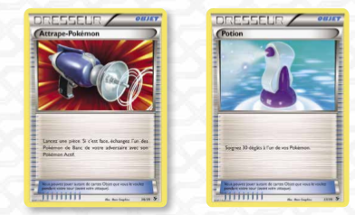

Comment Jouer

Gagner une partie :
Il existe 3 moyens de gagner une partie :

1) Récupérer toutes vos cartes Récompenses.

2) Mettre K.O. tous les Pokémon en jeu de votre adversaire.

3) Si votre adversaire n'a plus de cartes à piocher.

Démarrer une partie :

1) L'ordinateur choisit aléatoirement un joueur qui commence.

2) Le deck est mélangé automatiquement, et 6 cartes sont placés en face cachée, sur le côté en tant que cartes Récompense.

3) 7 cartes de votre deck sont ensuite placés dans votre main.

4) Vérifiez que vous avez au moins un Pokémon de base dans votre main.
SI ce n'est pas le cas , l'ordinateur montre votre main à votre adversaire, puis la mélange à nouveau avec votre deck. 7 nouvelles cartes sont à nouveau placées dans votre main . L'opération est répétée si vous n'avez toujours aucun Pokémon de base.

5) Si l'adversaire mélange sa main avec son deck parce qu'il n'a aucun Pokémon de base, vous pouvez piocher une carte supplémentaire.

Remarque : dans le cas où aucun joueurs n'a de Pokémon de base dans sa main, les deux joueurs montrent leur main, et redémarrent la partie sans cartes supplémentaires.

6) Placez un de vos Pokémon de base en tant que Pokémon actif en face cachée.

7) Vous pouvez placer ensuite jusqu'à 5 Pokémon de base supplémentaires, face cachée , sur le banc.

8) Les Pokémon se retournent face découverte, et la partie démarre !

Étape d'un tour :

Chaque tour comporte 3 étapes principales :

1) L'ordinateur nous pioche une carte et la met dans notre main.

2) Vous pouvez effectuer une ou plusieurs des actions suivantes :
- Placez des cartes Pokémon de base face découverte de votre main sur votre Banc en cliquant dessus et en cliquant sur un emplacement vide de votre banc .

- Faites évoluer vos Pokémon : Vous pouvez faire évoluer votre Pokémon de base vers un Pokémon de Niveau 1 (ou un Pokémon de niveau 1 vers un Pokémon de niveau 2) en cliquant sur l'évolution, puis sur le Pokémon a évoluer .

- Attachez une seule carte Énergie de votre main à un de vos Pokémon.

- Jouer des cartes Dresseur (autant que vous voulez).

- Faites battre en retraite votre Pokémon Actif (une seule fois par tour) :
Défaussez l'énergie actif indiqué dans son coût de retraite. Si aucun coût n'est indiqué, battez en retraite gratuitement.
Les marqueurs de dégâts sont conservés. Un Pokémon endormi ou Paralysé ne peut pas battre en retraite.

- Utilisez des talents (autant que vous voulez) : Certains Pokémon sont dotés de talents qu'ils peuvent utiliser (pour la plupart) avant d'attaquer.
Chaque talent est différent, certains ne fonctionnent que sous certaines conditions.

3) Attaquez le Pokémon adverse :

- Si le Pokémon possède assez d'énergie pour attaquer, vous pouvez attaquer le Pokémon adverse.

- Le Pokémon qui subit des dégâts reçoit un marqueur de dégât par l'ordinateur. Si le marqueur de dégât est supérieur ou équivalent à la vie du Pokémon, celui- ci est envoyé à la pile de défausse.
Le joueur qui a mit KO le Pokémon adverse pioche une de ses cartes Récompense et le place dans sa main.
Le joueur dont le Pokémon Actif est KO doit choisir un Pokémon Actif sur son Banc en cliquant dessus. S'il n'y a pas de Pokémon sur le banc, alors le joueur adverse a gagner la partie.

Ensuite , terminez votre tour.

Les attaques
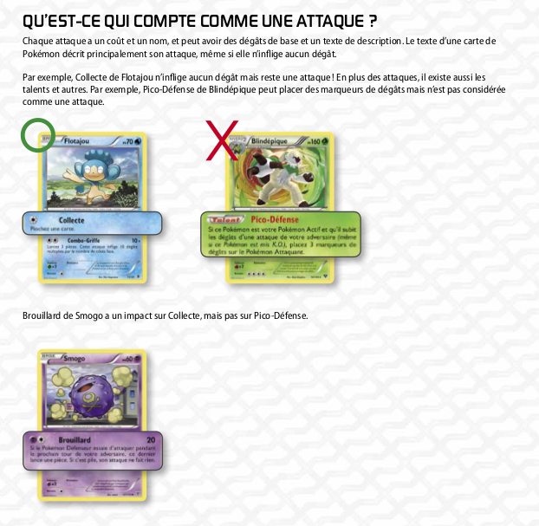
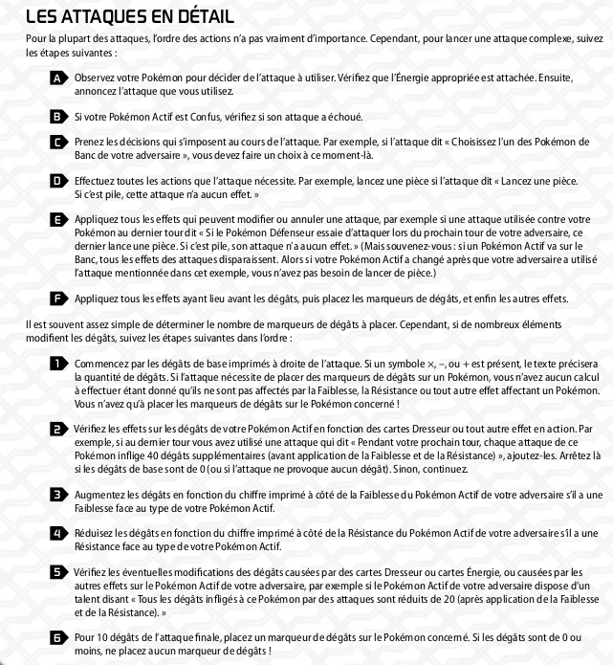

Questions récurrentes

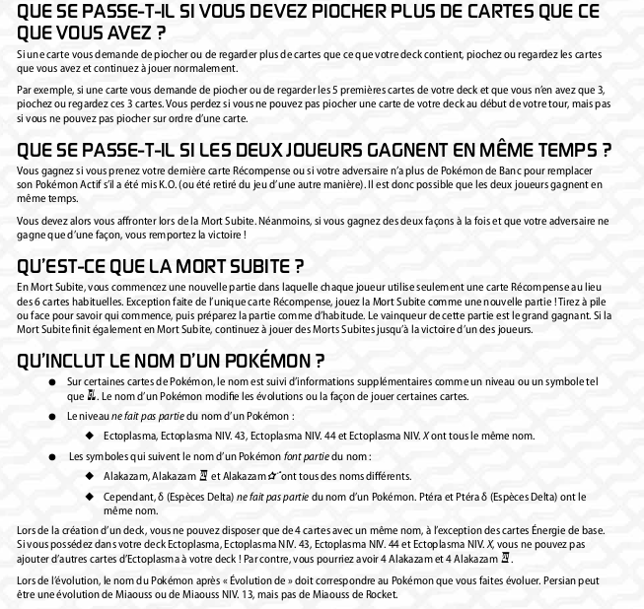

Glossaires

